Ngày soạn 2/ 10/ 2023 | Ngày dạy | 17/10 | 19/10 | 20/10 | 21/10
Ngày soạn 2/ 10/ 2023 | Tiết (1) | 4 | 1,2 | 1 | 3
Ngày soạn 2/ 10/ 2023 | Lớp | 7E | 7C,D | 7A | 7B
Ngày soạn 2/ 10/ 2023 | Ngày dạy | 24/10 | 26/10 | 27/10 | 28/10
Ngày soạn 2/ 10/ 2023 | Tiết (2) | 4 | 1,2 | 1 | 3
Ngày soạn 2/ 10/ 2023 | Lớp | 7E | 7C,D | 7A | 7B

BÀI 4 - TIẾT 7,8:

CHỮ CƠ BẢN

Môn học/Hoạt động giáo dục: Mĩ thuật 7E
Thời gian thực hiện: 2 tiết
I. MỤC TIÊU
1. Kiến thức:
-Biết được đặc điểm và cấu tạo của chữ cái.
-Hiểu và phân loại được nhóm chữ có chung đặc điểm.
-Nêu được ý tưởng và tạo được một số chữ cái trong bảng chữ theo dạng chữ nét đều.
-Biết được ý nghĩa, vai trò của chữ trong đời sống hằng ngày.
2. Năng lực:
*Năng lực chung:
Bài học góp phần hình thành và phát triển năng lực chung (tự chủ và tự học giao tiếp và hợp tác) thông qua các biểu hiện sau:
+Chuẩn bị đồ dùng, vật liệu để học tập.
+Giải quyết vấn đề và sáng tạo thông qua việc tự sưu tầm tranh, ảnh về chữ.
+Trao đổi, thảo luận về nội dung, ý tưởng để vẽ chữ cùng bạn thực hành, thảo luận và trưng bày, nhận xét sản phẩm.
+Biết sử dụng dụng cụ, vật liệu, hoạ phẩm để thực hành tạo sản phẩm.
*Năng lực mĩ thuật:
+Nhận thức thẩm mĩ: Cảm nhận được vẻ đẹp của các nét chữ trong bảng chữ cái.
+Sáng tạo thẩm mĩ: Lên ý tưởng, hình thức thực hành sáng tạo để thể hiện được một số chữ cái trong bảng chữ theo dạng chữ nét đều.
+Phân tích, đánh giá thẩm mĩ: Phân tích, đánh giá được sản phẩm thông qua các yếu tố và nguyên lí tạo hình.
3. Phẩm chất
Bài học góp phần hình thành và bồi dưỡng ở HS một số phẩm chất như:
- Có ý thức bảo vệ không gian văn hoá, thẩm mĩ; giữ gìn bản sắc văn hoá Việt Nam.
- Biết biết ơn, kính trọng con người qua ý nghĩa của câu tục ngữ: “Nét chữ nết người”, yêu quý truyền thống trong văn hoá chữ.
* MỤC TIÊU DÀNH CHO TRẺ KHUYẾT TẬT
1. Kiến thức:
-Biết được đặc điểm và cấu tạo của chữ cái.
-Biết được ý nghĩa, vai trò của chữ trong đời sống hằng ngày.
2. Năng lực:
*Năng lực chung:
+Giải quyết vấn đề và sáng tạo thông qua việc tự sưu tầm tranh, ảnh về chữ.
+Biết sử dụng dụng cụ, vật liệu, hoạ phẩm để thực hành tạo sản phẩm.
*Năng lực mĩ thuật:
+Nhận thức thẩm mĩ: Cảm nhận được vẻ đẹp của các nét chữ trong bảng chữ cái.
+Sáng tạo thẩm mĩ: Lên ý tưởng, hình thức thực hành sáng tạo để thể hiện được một số chữ cái trong bảng chữ theo dạng chữ nét đều.
3. Phẩm chất
- Có ý thức bảo vệ không gian văn hoá, thẩm mĩ; giữ gìn bản sắc văn hoá Việt Nam.
II. THIẾT BỊ DẠY HỌC VÀ HỌC LIỆU
1. Đối với giáo viên
- SGK, SGV, SBT Mĩ thuật 7.
- Tranh, ảnh về các kiểu chữ cơ bản,...
2. Đối với học sinh
- SGK, Vở thực hành Mĩ thuật 7.
- Màu vẽ, giấy, bút chì.
III. TIẾN TRÌNH DẠY HỌC
A. HOẠT ĐỘNG KHỞI ĐỘNG
a. Mục tiêu: GV tạo tâm thế hứng thú cho HS và từng bước dẫn dắt để HS làm quen với nội dung bài học. HS kể được tên một số kiểu chữ cơ bản, liên hệ với bài học.
b. Nội dung: GV giao HS nhiệm vụ xem tranh, ảnh về một số kiểu chữ cơ bản và trả lời câu hỏi.
c. Sản phẩm học tập: HS nêu một số kiểu chữ cơ bản
d. Tổ chức thực hiện:
Bước 1: GV chuyển giao nhiệm vụ học tập
- GV giao HS nhiệm vụ xem tranh, ảnh về một số kiểu chữ cơ bản và cho biết:
+ Đặc điểm của chữ.
+ Tên một số chữ được sử dụng có chung đặc điểm gì?
Bước 2: HS thực hiện nhiệm vụ học tập
- HS thực hiện nhiệm vụ quan sát và trả lời (có thể ghi câu trả lời ra giấy).
- GV hướng dẫn, hỗ trợ HS (nếu cần thiết).
Bước 3: Báo cáo kết quả hoạt động và thảo luận
- GV tổ chức hướng dẫn HS trả lời câu hỏi, các HS khác nhận xét, bổ sung
- GV mời đại diện HS khác nhận xét, bổ sung.
Bước 4: Đánh giá kết quả thực hiện nhiệm vụ học tập
- GV kết luận: Các em có thể tham khảo các kiểu chữ được các hoạ sĩ và chuyên gia công nghệ thiết kế; từ đó hiểu được vai trò của chữ cơ bản khi được sử dụng trong đời sống.Chúng ta cùng vào Bài 4: Chữ cơ bản.
B. HOẠT ĐỘNG HÌNH THÀNH KIẾN THỨC
Hoạt động 1: Khám phá
a. Mục tiêu: HS nêu được đặc điểm, hình dáng chữ và vai trò của chữ cơ bản được sử dụng trong một số sản phẩm.
b. Nội dung:
- GV giao HS nhiệm vụ quan sát, tìm hiểu tranh, ảnh trong sách, báo, tạp chí, các mẫu sản phẩm.... và trả lời câu hỏi
c. Sản phẩm học tập: đặc điểm, hình dáng chữ và vai trò của chữ cơ bản
d. Tổ chức hoạt động:
HOẠT ĐỘNG CỦA GV - HS | DỰ KIẾN SẢN PHẨM | DỰ KIẾN SẢN PHẨM DÀNH CHO HS HÒA NHẬP
Bước 1: GV chuyển giao nhiệm vụ học tập  - GV giao HS nhiệm vụ quan sát, tìm hiểu tranh, ảnh trong sách, báo, tạp chí, các mẫu sản phẩm.... và cho biết:  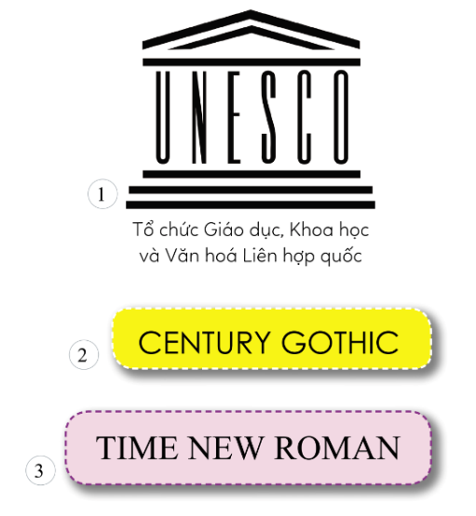  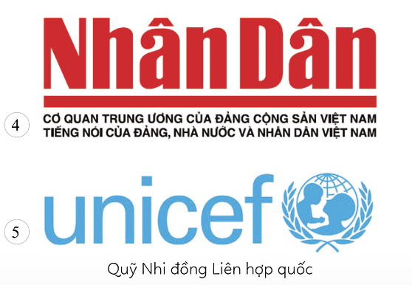  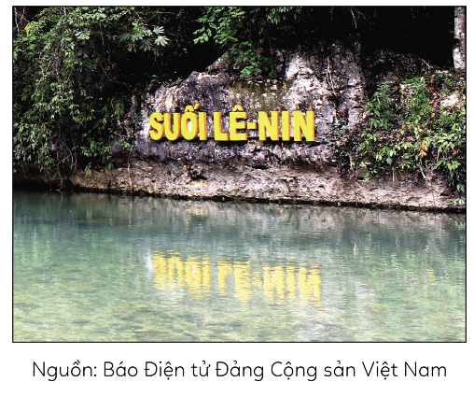  + Đặc điểm hình dáng, kích thước của nét chữ.  + Sự giống nhau và khác nhau về hình dáng, kích thước các chữ cái trong một kiểu chữ.  + Cảm nhận về các biểu trưng, logo trong các nội dung chữ.  + Giới thiệu một kiểu chữ được sử dụng trong máy tính mà em biết.  Bước 2: HS tiếp nhận, thực hiện nhiệm vụ học tập  - HS thực hiện nhiệm vụ quan sát, nhận xét chữ.  - GV quan sát, điều hành.  - GV giới thiệu thêm:  • Chữ Baton (Ba-tông) là kiểu chữ có các nét bằng nhau.  • Gothic (Gô-tich) và Roman (Rô-măng) là tên hai kiểu chữ bắt nguồn từ phong cách nghệ thuật kiến trúc thuộc thời kì trung cổ phương Tây.  • Khoảng cách giữa các chữ cái thông thường không đều nhau. Những chữ in còn nét tròn (O, C, Q, G) có đường kinh lớn hơn so với các chữ nét sổ thẳng.  • Kiểu chữ được sử dụng trên máy tính là do các hoạ sĩ và chuyên gia công nghệ thông tin thiết kế.  Bước 3: Báo cáo kết quả hoạt động, thảo luận  - GV tổ chức báo cáo, chọn và mời HS của 4 nhóm trả lời câu hỏi theo tranh đã quan sát  - GV tổ chức hướng dẫn HS báo cáo trả lời câu hỏi, các HS khác nhận xét, bổ sung.  Bước 4: Đánh giá kết quả thực hiện nhiệm vụ học tập  - GV nhận xét, đánh giá chuẩn kiến thức và kết luận.  - GV mở rộng kiến thức: Các hoạ sĩ thiết kế có những quy cách để tạo ra kiểu chữ khác nhau. Mỗi kiểu chữ thường mang một nét điển hình và phù hợp và một số nội dung. Nét chữ có thể toát lên vẻ nghiêm túc, khoẻ mạnh, mềm mại, vui vẻ tin tưởng. | 1. Khám phá  - Chữ Baton (Ba-tông) là kiểu chữ có các nét đều bằng nhau.  - Chữ Gothic (Gô-tích) và Roman (Rô-măng) là tên hai kiểu chữ bắt nguồn từ Trong cách nghệ thuật kiến trúc ở thời kì trung có phương Tây. Chữ Roman có các nó không đều nhau và có chân. Nét thanh (nét nhỏ) là các nét ngang và nét xiên theo chiều viết từ phải sang trái (theo chiều viết từ dưới lên). Nét đậm là các nét sổ thẳng và nét xiên từ trái sang phải (theo chiều viết từ trên xuống).  + Với kiểu chữ in hoa, để các chữ nhìn được cân đối thì khoảng cách giữa các chữ cái thông thường không đều nhau. Ví dụ: chiều rộng ngang của chữ Baton không đều nhau tuy theo cấu tạo của mỗi chữ cái. Nếu chiều cao là 5 ô thì chữ 1 chỉ bằng 1 ô; chữ L, T thường là 3 ô; chữ D, H, N, K..... là 4 ô; chữ V,X là 5 ô; chữ M, W là 6 ô. | 1. Khám phá  - Chữ Baton (Ba-tông) là kiểu chữ có các nét đều bằng nhau.  - Chữ Gothic (Gô-tích) và Roman (Rô-măng): Chữ Roman có các nét không đều nhau và có chân.  + Nét thanh (nét nhỏ) là các nét ngang và nét xiên theo chiều viết từ phải sang trái (theo chiều viết từ dưới lên).  +Nét đậm là các nét sổ thẳng và nét xiên từ trái sang phải (theo chiều viết từ trên xuống).
Hoạt động 2: Tìm ý tưởng và thực hành sáng tạo sản phẩm
a. Mục tiêu: HS trình bày được ý tưởng cho bài vẽ chữ cơ bản và biết được cách vẽ.
b. Nội dung: GV giao HS nhiệm vụ quan sát tìm hiểu các bước thực hành
c. Sản phẩm học tập: ý tưởng cho bài vẽ chữ cơ bản và biết được cách vẽ
d. Tổ chức hoạt động:
HOẠT ĐỘNG CỦA GV - HS | DỰ KIẾN SẢN PHẨM | DỰ KIẾN SẢN PHẨM DÀNH CHO HS HÒA NHẬP
Bước 1: GV chuyển giao nhiệm vụ học tập  - GV giao HS nhiệm vụ quan sát tìm hiểu các bước thực hành:  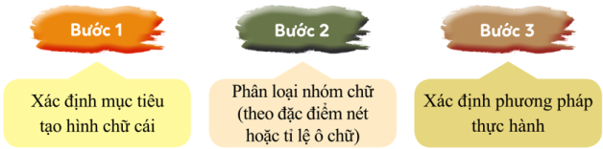  + Tìm ý tưởng sáng tạo.  + Trình bày ý tưởng về chữ cơ bản.  - GV hướng dẫn HS cách thực hành.  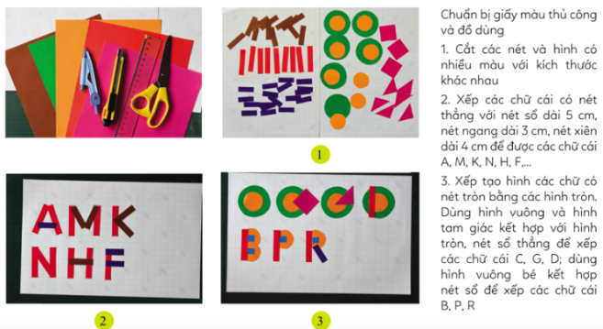  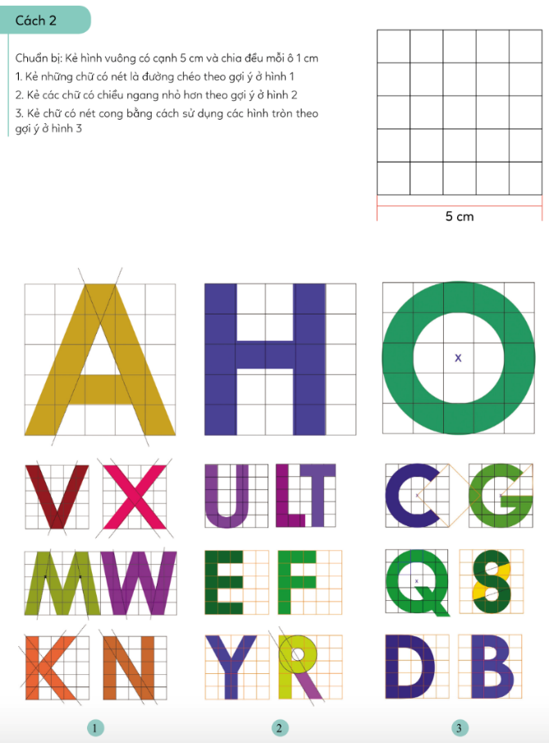  Bước 2: HS tiếp nhận, thực hiện nhiệm vụ học tập  - HS thực hành  - GV quan sát, điều hành.  - GV gợi ý:  + Chia nhóm các chữ cái có kích thước chiều rộng giống nhau.  + Thao khảo kiểu chữ được thiết kế trên sách, báo  + Có thể sử dụng ô vuông ở mặt sau tờ giấy thủ công hoặc giấy ở là để làm khung xếp và dán chữ  + Việt một từ có ý nghĩa sau đó tạo hình sắp xếp để hoàn thiện thông điệp.  Bước 3: Báo cáo kết quả hoạt động, thảo luận  - GV tổ chức cho HS báo cáo, thảo luận:  + Hướng dẫn HS trình bày ý tưởng, các nhóm khác nhận xét, bổ sung, chia sẻ ý kiến của mình.  + Cho HS thảo luận, chia sẻ về cách vẽ chữ cơ bản với các chất liệu khác nhau.  Bước 4: Đánh giá kết quả thực hiện nhiệm vụ học tập  GV nhận xét, đánh giá chuẩn kiến thức và kết luận :  + Xác định được đặc điểm điển hình của chữ để thể hiện cho phù hợp với đối tượng  + Xác định được phương pháp thực hành để lựa chọn cách vẽ cho lí. | 2. Tìm ý tưởng và thực hành sáng tạo sản phẩm  Ý tưởng  + Xác định mục tiêu tạo hình chữ cái; tạo ra một nhóm chữ có các nét thẳng nét cong hoặc các chữ có kích thước không bằng nhau.  + Phân loại nhóm chữ (theo đặc điểm nét hoặc tỉ lệ ô chữ) để thể hiện.  + Xác định phương pháp thực hành (kẻ hoặc cắt dân chữ).  Thực hành  - Cách 1: Chuẩn bị giấy màu thủ công và đồ dùng  Bước 1. Cắt các nét và hình có nhiều màu với kích thước khác nhau  Bước 2. Xếp các chữ cái có nét thẳng với nét sổ dài 5 cm, nét ngang dài 3 cm, nét xiên dài 4 cm để được các chữ cái A, M, K, N, H, F...  Bước 3. Xếp tạo hình các chữ có nét tròn bằng các hình tròn. Dùng hình vuông và hình tam giác kết hợp với hình tròn, nét sổ thẳng để xếp các chữ cái C, G, D; dùng hình vuông bé kết hợp nét sổ để xếp các chữ cái B. P. R  - Cách 2 Chuẩn bị: Kẻ hình vuông có cạnh 5 cm và chia đều mỗi ô 1 cm.  + Bước 1. Kẻ những chữ có nét là đường chéo theo gợi ý ở hình 1  + Bước 2. Kẻ các chữ có chiều ngang nhỏ hơn theo gợi ý ở hình 2  + Bước 3. Kẻ chữ có nét cong bằng cách sử dụng các hình tròn theo gợi ý ở hình 3. | 2. Tìm ý tưởng và thực hành sáng tạo sản phẩm  Ý tưởng  + Xác định mục tiêu tạo hình chữ cái; tạo ra một nhóm chữ có các nét thẳng nét cong hoặc các chữ có kích thước không bằng nhau.  + Phân loại nhóm chữ (theo đặc điểm nét hoặc tỉ lệ ô chữ) để thể hiện.  + Xác định phương pháp thực hành (kẻ hoặc cắt dân chữ).  Thực hành  - Cách 2 Chuẩn bị: Kẻ hình vuông có cạnh 5 cm và chia đều mỗi ô 1 cm.  + Bước 1. Kẻ những chữ có nét là đường chéo theo gợi ý ở hình 1  + Bước 2. Kẻ các chữ có chiều ngang nhỏ hơn theo gợi ý ở hình 2  + Bước 3. Kẻ chữ có nét cong bằng cách sử dụng các hình tròn theo gợi ý ở hình 3.
C. HOẠT ĐỘNG LUYỆN TẬP
a. Mục tiêu: HS tạo hình các chữ cái bằng giấy màu hoặc kẻ chữ; trưng bày, giới thiệu, nhận xét, đánh giá được sản phẩm của mình, của bạn.
b. Nội dung:
- GV giao HS nhiệm vụ tạo hình các chữ cái bằng giấy hoặc kế chữ theo gợi ý đã học.
c. Sản phẩm học tập: tạo hình các chữ cái bằng giấy màu hoặc kẻ chữ và trưng bày
d. Tổ chức hoạt động:
Bước 1: GV chuyển giao nhiệm vụ học tập
- GV giao HS nhiệm vụ tạo hình các chữ cái bằng giấy hoặc kế chữ theo gợi ý đã học.
- Yêu cầu:
+ Xếp chữ cái theo nhóm nét thăng, nét cong hoặc theo kích thước. Chữ có thước chiều rộng giống nhau cần xếp cùng nhóm. HS trình bày trên giầy A3/A4 kích (nên có dòng kẻ) hoặc Vở thực hành.
+ Sản phẩm thực hiện cá nhân,
- GV hướng dẫn HS trưng bày sản phẩm, gợi ý HS chia sẻ về sản phẩm:
+ Cách sắp xếp các chữ cái trong nhóm chữ trên sản phẩm.
+ Chữ nào là khó xếp cân đối nhất? Vì sao?
+ So sánh và nhận xét các kiểu chữ do em và các bạn tạo ra.
+ Chọn một chữ cái chưa đẹp để chỉnh sửa theo ý của em.
+ Em hãy tạo một nội dung chữ có ý nghĩa về học tập.
Ví dụ: Kỉ luật — Trật tự hoặc Dạy tốt – Học tốt.
Bước 2: HS tiếp nhận, thực hiện nhiệm vụ
- HS thực hành,
- HS trưng bày sản phẩm và chia sẻ sản phẩm theo nhóm.
- GV quan sát, hỗ trợ, hướng dẫn HS.
- GV yêu cầu HS thông báo mức độ hoàn thành sản phẩm.
- GV hướng dẫn HS trưng bày sản phẩm
Bước 3: Báo cáo kết quả hoạt động, thảo luận
- GV mời đại diện một số HS trưng bày sản phẩm và chia sẻ sản phẩm trước lớp
- GV mời HS trong lớp cùng thảo luận, nhận xét, đánh giá sản phẩm tranh vẽ của lớp.
- GV cho HS chia sẻ về sản phẩm, hướng dẫn HS khác cùng thảo luận, nhận xét, đánh giá sản phẩm.
Bước 4: Đánh giá kết quả thực hiện nhiệm vụ học tập
- GV nhận xét, đánh giá sản phẩm và phần chia sẻ của HS.
Thông qua đó, giáo dục HS biết trân trọng chữ viết; có ý thức trình bày, viết chữ cẩn thận, ngay ngắn để thể hiện tinh thần “Nét chữ nết người”; giữ gìn sự trong sáng của tiếng Việt.
* HS khuyết tật tham gia kẻ chữ theo ý thích của mình
D. HOẠT ĐỘNG VẬN DỤNG
a. Mục tiêu: Thông qua hoạt động, HS ứng dụng được kiến thức, sản phẩm của bài học và cuộc sống.
b. Nội dung: GV giao HS nhiệm vụ nhiệm vụ chia sẻ, ứng dụng.
c. Sản phẩm học tập:
- HS ứng dụng được kiến thức, sản phẩm
d. Tổ chức hoạt động:
Bước 1: GV chuyển giao nhiệm vụ học tập
- GV giao HS nhiệm vụ chia sẻ, ứng dụng:
Chia sẻ ứng dụng bài học: “Em có thể ứng dụng kiến thức tạo kẻ chữ cơ bản để sáng tạo thêm những sản phẩm nào?”, “Sản phẩm chữ cơ bản có thể được ứng dụng như thế nào trong cuộc sống?”,
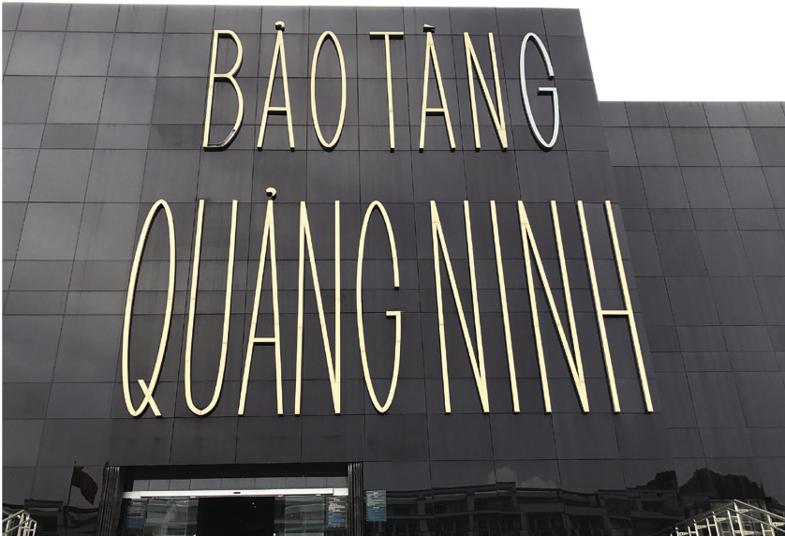
Bước 2: HS tiếp nhận, thực hiện nhiệm vụ học tập
- HS HS ứng dụng được kiến thức, sản phẩm của bài học để thực hiện nhiệm vụ học tập.
- GV quan sát, điều hành.
Bước 3: Báo cáo kết quả hoạt động, thảo luận
- GV tổ chức hướng dẫn HS trình bày, các HS khác bổ sung.
+ Công thức 5 ô vuông dùng để tạo hình hoặc kế chữ.
+ Tạo hình chữ cơ bản có thể dùng để trang trí không gian sinh hoạt trong lớp học hay ở nhà làm cho cuộc sống có ý nghĩa.
Bước 4: Đánh giá kết qủa thực hiện nhiệm vụ học tập
- GV nhận xét, đnahs giá và lưu ý HS cần nhớ:
+ Chữ viết là ngôn ngữ kí hiệu đặc biệt giúp con người chia sẻ, giao tiếp với nhau.
+ Có nhiều kiểu chữ khác nhau nên các nhà thiết kế thường phải chọn kĩ cho phù hợp nội dung thông điệp
+ Công thức 5 ô vuông để tạo hình chữ được phát minh ra từ rất lâu, giúp cho việc sáng tạo chữ trở nên dễ dàng.
- GV đánh giá, nhận xét tiết học; hướng dẫn HS tìm hiểu và chuẩn bị trước vật liệu, dụng cụ cho bài học tiếp theo.
* HƯỚNG DẪN VỀ NHÀ
- Ôn lại kiến thức đã học:
- Đọc và tìm hiểu trước Bài 5: Sáng tạo hoạ tiết trang trí.

